

**LE 12-3 100 WET**

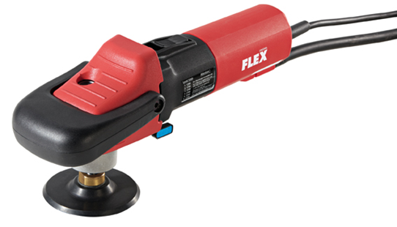

|  |  |  |  |  |  |  |  |  |  |  |  |  |  |  |  |  |  |  |  |  |  |  |
| --- | --- | --- | --- | --- | --- | --- | --- | --- | --- | --- | --- | --- | --- | --- | --- | --- | --- | --- | --- | --- | --- | --- |
| |  | | --- | | Technische attributen | | Max. slijpschijf-Ø | 115 mm | | Onbelast toerental | 1200-3700 /min | | Opgenomen vermogen | 1150 Watt | | Afgegeven vermogen | 700 Watt | | Gereedschapsopname | M 14 | | Afmetingen (L x H) | 340 x 140 mm | | Aansluitslang met snelkoppeling | 2 m | | Gewicht | 2,4 kg |  |  | | --- | | Basisuitrusting | | 1 beugelhandgreep |  | | 1 velcro-kabelhouder |  | |
| 1150 Watt natslijpmachine met variabel toerental en trafo stekker, 115 mm   * Krachtige motor van 1150 Watt * VR-volle-golf-elektronica: met toerentalcontrole door tachogenerator, zachte aanloop, overbelastingsbeveiliging en toerentalkeuze * Hoog koppel voor een maximaal schuurvermogen en de beste oppervlakkwaliteit * Poedergespoten en gelakt magneetveld voor een lange levensduur, dankzij de bijkomende bescherming tegen slijtage en schurend stof * Greephendel voor een comfortabele manipulatie en precieze geleiding * Beugelgreep: veilig in de hand, ook bij verticale werkzaamheden * De nieuwe wateraanvoer en -regeling is onder de behuizing gemonteerd. Daardoor is ze eenvoudig te bedienen en precies te doseren. Er ontstaat een vrije greepzone, direct boven de slijpschijf * Speciale slang van 2 m: vergt geen bijkomende slangbeveiliging. Verhoogt de flexibiliteit, vermindert het gewicht en vermijdt verwondingen door slangklemmen * Snelkoppeling uit messing: voor ½”- waterslang * Omloopstekker: enkel te gebruiken op een scheidingstransformator. Om veiligheidsredenen enkel te gebruiken indien aangesloten op FLEX TT 2000 scheidingstransformator * Asvergrendeling * Deze machine is ook verkrijgbaar in 110 V | |